- SĐT trên truyền thông:

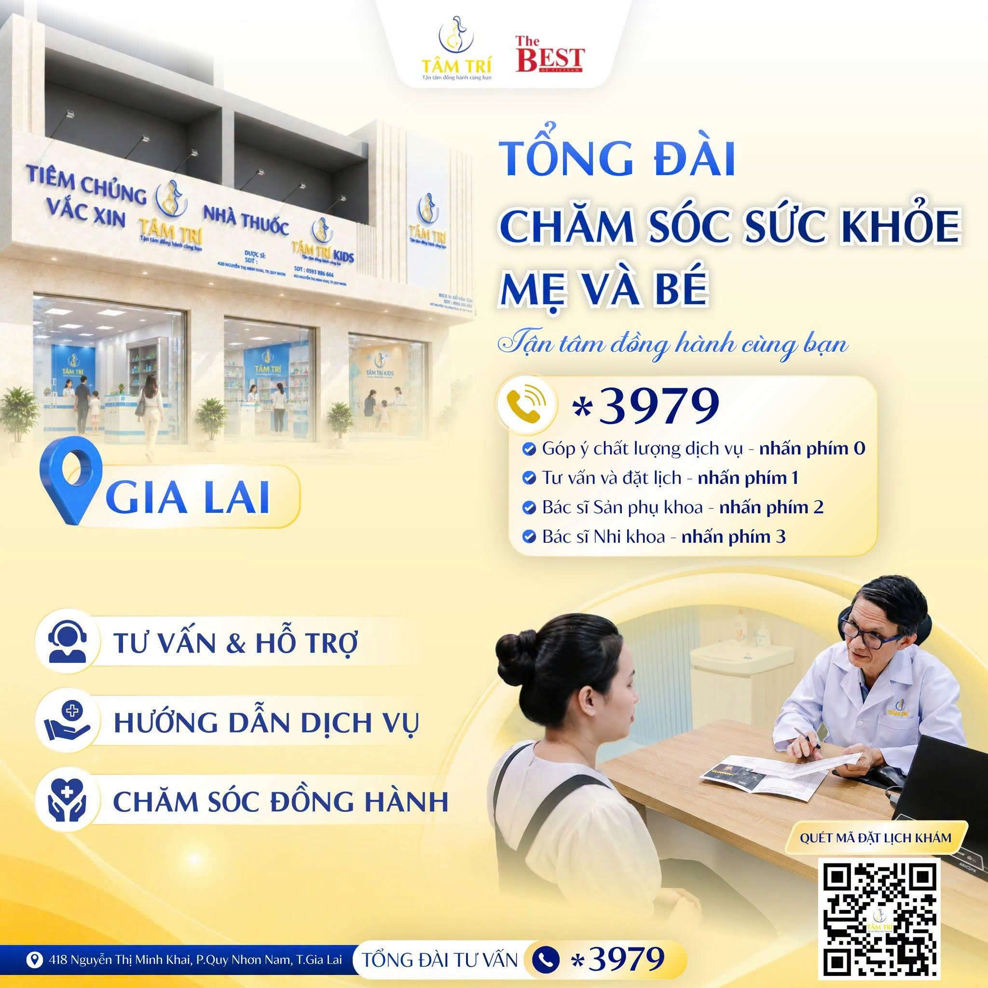

- sdt set địa điểm google là 0593 888 666 nhé
- 424 Nguyễn Thị Minh Khai, Phường Quy Nhơn Nam, Tỉnh Gia Lai nha
- Gmail GG business:

